第一种方式：

1.重新导出56Tiscsi

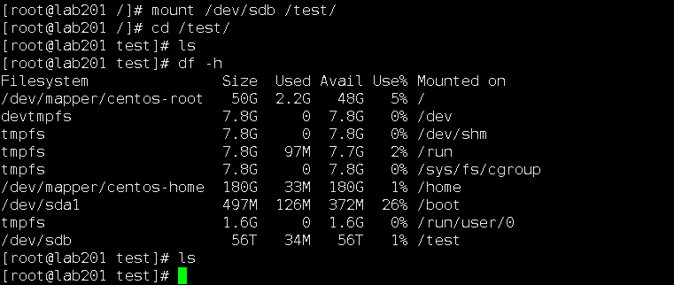

2.

写多个1G的数据

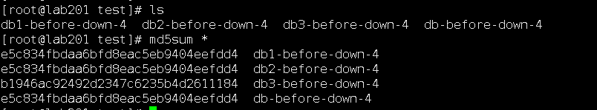

3．Down掉node2(2块盘)节点服务，写入新数据并刷新，查看md5

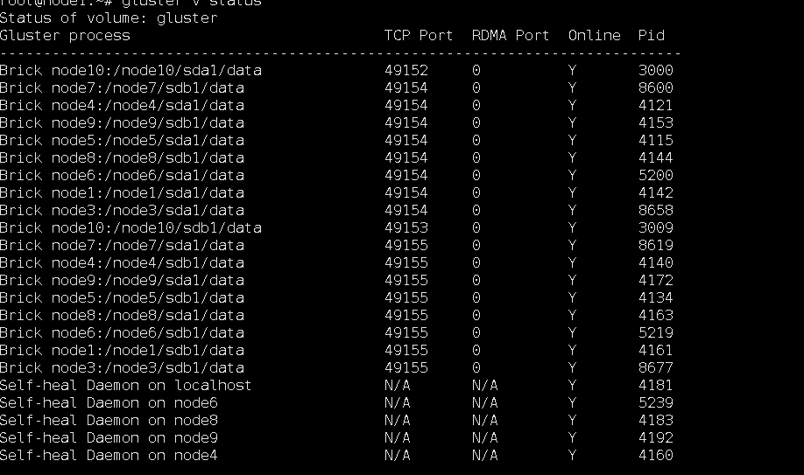

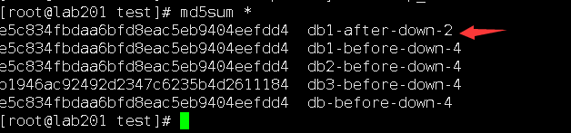

4. Down掉node2,node3(4块盘)节点服务，写入新数据并刷新，查看md5

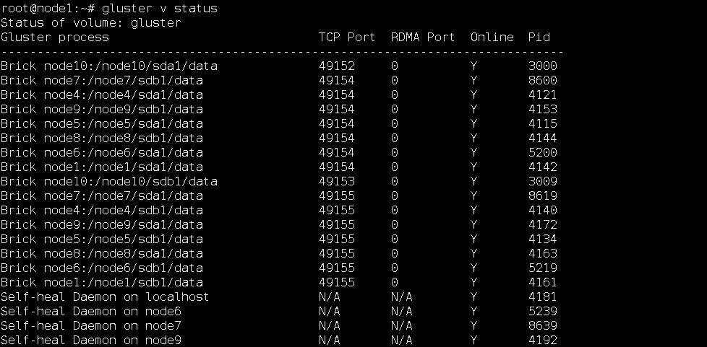

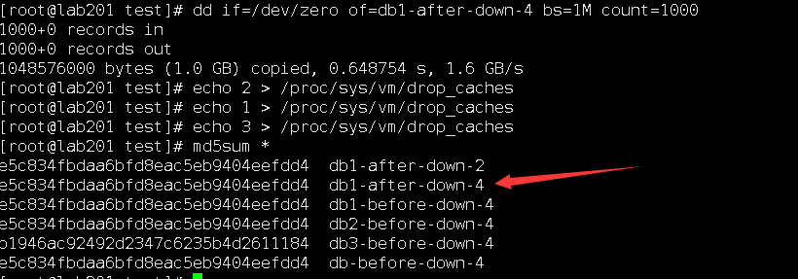

5.重启down掉节点，开始恢复数据，校验所有数据 正常（时间过慢）

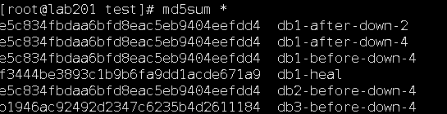

第二种方式：

1down2个brick之后开始恢复，查看数据正常

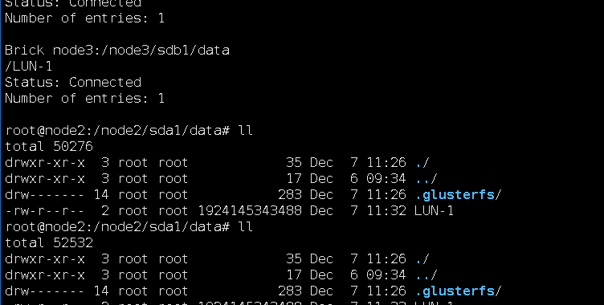

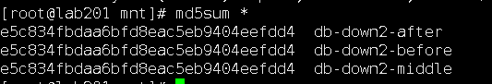

2.继续down2个brick后，开始4brick恢复 查看数据

